苏州工业园区校园和校车  安全专业委员会 | 简报
苏州工业园区校园和校车安全专业委员会 2020年4月3日

摘 要：
- 园区教育局组织召开“定制公交”专题协调会

园区教育局组织召开“定制公交”专题协调会

2020年4月3日上午，园区教育局组织召开“定制公交”专题协调会，对学校定制公交专线方案进行可行性论证。园区教育局、园区规建委、园区公交公司、园区微巴公司参加了本次会议。
会议针对疫情期间复学特定需求，园区教育局与园区规建委与建立了学生公交出行需求互动机制，通过跟踪客流变化、主动与学校对接沟通，信息化手段分析研判等方式，充分掌握高峰时段集中上下学客流，研究开通复学定制线路可行性，园区公交企业陆续开通星湾学校西校区区间线、金鸡湖学校、唯亭学校支线三条区间定制线路。会议强调，各部门要全力配合学校定制公交专线各项工作，共同做好后疫情时期学生公共交通出行安全保障工作，努力营造家长放心、学生满意、社会认可的安全出行环境，为平稳有序开学保驾护航。
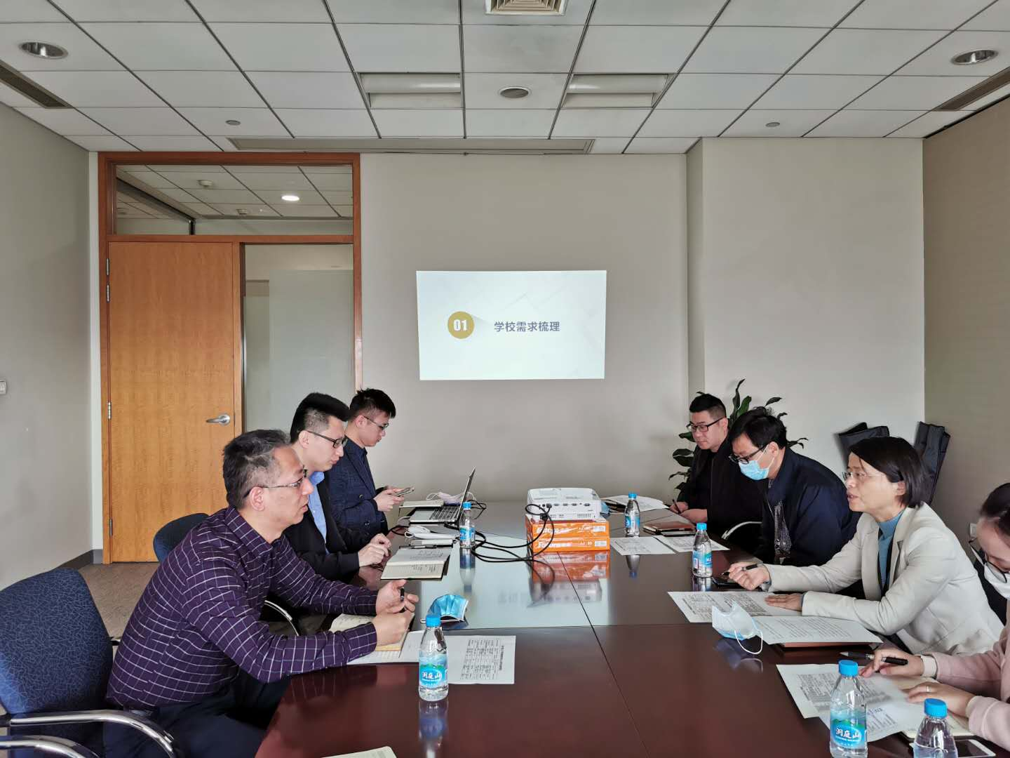

园区校园和校车安全专业委员会办公室 2020年4月3日印发
共印5份

